# Komenda Powiatowa Państwowej Straży Pożarnej w Brzozowie.

# 

## Komenda Powiatowa Państwowej Straży Pożarnej w Brzozowie to miejsce gdzie pracują strażacy – funkcjonariusze PSP. Budynek strażnicy znajduje się przy ul. Mickiewicza 1w Brzozowie. Fotografia poniżej przedstawia budynek naszej komendy.

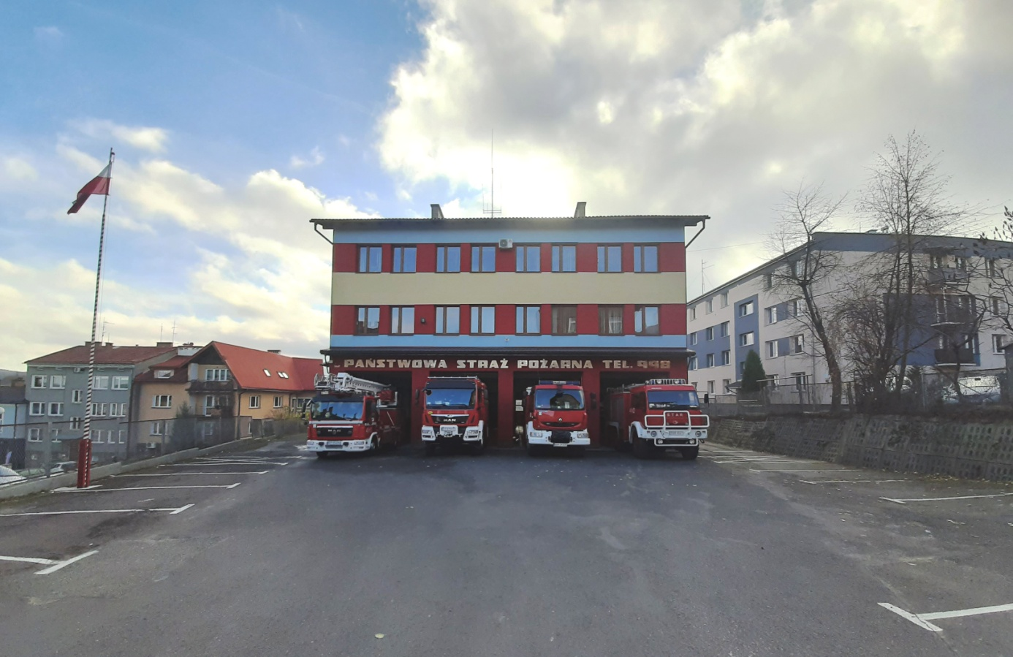

## Do wejścia głównego budynku prowadzą schody z lewej strony obiektu, wskazane strzałką na fotografii poniżej.

## C:\Users\ADMIN\Desktop\ETR\Dojście do KP PSP Brzozów z napisem.jpg

## Przy wejściu do budynku jest dzwonek dla wezwania pomocy a przed drzwiami videofon do rozmowy ze strażakiem. Na fotografii poniżej wskazano te miejsca strzałkami.

## C:\Users\ADMIN\Desktop\ETR\Wejście KP PSP Brzozów dzwonek przyw videofon.jpg

# Gdy potrzebujesz pilnej pomocy – ZADZWOŃ:

998 lub 112 Komendant Powiatowy PSP w Brzozowie kieruje pracą komendy. Komendantowi pomagają strażacy i pracownicy cywilni kilku komórek organizacyjnych. Wśród nich jest Jednostka Ratowniczo – Gaśnicza, w której pełni służbę 38 strażaków w ciągłej gotowości do działań gaśniczych i ratowniczych.

## Z tego miejsca strażacy wyjeżdżają do akcji gaśniczych i ratowniczych.

## C:\Users\ADMIN\Desktop\ETR\JRG KP PSP Brzozów.jpg

## Również tutaj można dopełnić wielu obowiązków administracyjnych związanych z ochroną przeciwpożarową.

## Komendant, przy pomocy wszystkich strażaków tutejszej komendy, realizuje również inne obowiązki w zakresie ochrony przeciwpożarowej. Do nich należy miedzy innym:

## • dbałość o bezpieczeństwo pożarowe,

## • zapewnienie organizacji krajowego systemu ratowniczo-gaśniczego,

## • kontrolowanie obiektów budowlanych i ich uzgadnianie w zakresie ochrony przeciwpożarowej,

## • szkolenie strażaków oraz druhów z ochotniczych straży pożarnych,

## • prowadzenie akcji edukacyjnych oraz informacyjnych z zakresu bezpieczeństwa pożarowego,

## • uczestnictwo i wspieranie różnych inicjatyw społecznych w zakresie ochrony przeciwpożarowej i bezpieczeństwa obywateli.

## W budynku komendy nie ma windy i toalet przystosowanych dla osób niepełnosprawnych. Wejście na teren komendy odbywa się w asyście wyznaczonego pracownika. Wezwanie videofonem lub dzwonkiem.

## C:\Users\ADMIN\Desktop\ETR\20210929_112037.jpg C:\Users\ADMIN\Desktop\ETR\20210929_112057.jpg

# Kontakt z naszą komendą jest możliwy na kilka sposobów:

## osobiście od poniedziałku do piątku w godzinach 7.30 – 15.30,



* telefonicznie dzwoniąc pod nr 13 43 41141, 13 43 41129, 13 43 41998,



* pisemnie wysyłając list pocztą na adres: Komenda Powiatowa Państwowej Straży Pożarnej w Brzozowie, ul. Mickiewicza 1, 36-200 Brzozów,



* elektronicznie przesyłając pismo faxem na nr 13 43 40508,

13 43 44000,



* elektronicznie przesyłając pismo na adres e-mail:

[kpbrzozow@podkarpacie.straz.pl](mailto:kpbrzozow@podkarpacie.straz.pl)



* elektronicznie za pomocą e-PUAP czyli Elektronicznej Platformy Usług Administracji Publicznej (trzeba mieć własne konto), pod tym adresem: www.epuap.gov.pl

## 